**MARAVILLAS DE NORUEGA**

con todo incluido

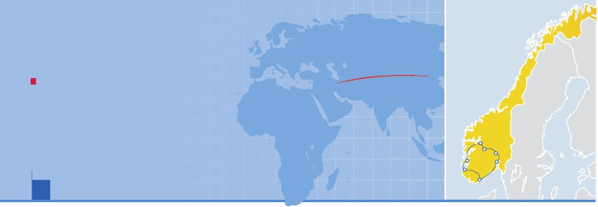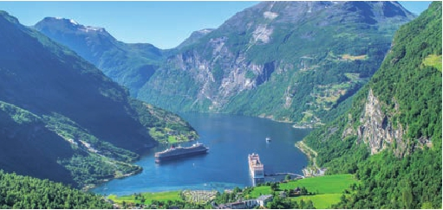

Hamar, Flam, Hemsedal, Bergen, Stavanger, Kristiansand y Oslo

PENSIóN COMPLETA O MEDIA PENSIóN Y VISITAS INCLUIDAS

• Panorámicas de Oslo, Stavanger, Kristiansand y Bergen.

• Crucero por el fiordo de los Sueños.

• Glaciar Boya y Museo Glaciar.

VIAJES POR EL MUNDO

• Fiordo de Bokna y túneles submarinos de Rennfast.

9 días ...  desde 1.425 $ USA

DÍA 1 (Martes) AMÉRICA - OSLO(1)

Presentación en el aeropuerto a la hora indicada para

embarcar en avión con destino Oslo. Noche a bordo.

DÍA 2 (Miércoles) OSLO - HAMAR

Llegada al aeropuerto de Oslo y traslado al hotel en

Hamar. Cena en el hotel. Alojamiento.

DÍA 3 (Jueves) HAMAR - FLAM - A. HEMSEDAL

Desayuno escandinavo.SalidahaciaelinteriordelaNo-

ruega más bella. Bordearemos en toda su extensión el

lago más grande del país,el lago Mjosa.Continuaremos

porel valle deOppland,hasta Borgund,pararealizaruna

visita exterior de la “Stavkirke”, una de las iglesias de

madera más grande de Noruega. Posteriormente, lle-

garemos a el Área de Flam. Almuerzo en restaurante.

Visitaremos la región de Flam y Gudvangen en la que

tendrán la oportunidad de realizar opcionalmente la ex-

cursión del famoso Tren de Flam, una obra maestra de

la ingeniería. Cena en el hotel y alojamiento.

DÍA 4 (Viernes) HEMSEDAL - MUSEO GLACIAR -

GLACIAR BOYA - SOGNEFJORD - A. HEMSEDAL

(excursión de día completo)

Desayuno escandinavo. Hoy tenemos un precioso día

por delante.Por la mañana,tenemos incluida una visita

al glaciar Boya (uno de los brazos del glaciar Joste-

dal), el glaciar más grande del continente europeo, a

continuación visitaremos el museo Glaciar (entrada

incluida) donde seremos espectadores de una expo-

sición a través del tiempo de la evolución de los gla-

ciares y la creación de los fiordos Noruegos. Almuerzo

en restaurante. Por la tarde, realizaremos un crucero

por el espectacular fiordo de los sueños,el Sognefjord,

(entrada incluida) el más profundo y bello del país.

Cena en el hotel y alojamiento.

DÍA 5 (Sábado) A. HEMSEDAL - BERGEN

Desayuno escandinavo. A primera hora, saldremos

hacia la segunda ciudad más grande de Noruega, Ber-

gen, conocida como la “Capital de los Fiordos”, donde

realizaremos la visita panorámica de la ciudad, en la

que destacan las casas hanseáticas, el barrio Nordnes

y el castillo de Haakon.Almuerzo en restaurante.Por la

tarde,tendrán la posibilidad de subir opcionalmente en

funicular al monte Floyfjellet, donde podremos tener

una vista impresionante de la ciudad y su fiordo. Cena

en el hotel y alojamiento.

DÍA 6 (Domingo) BERGEN - STAVANGER

Desayuno escandinavo. Por la mañana, tras atravesar

el Fiordo de Bokna y los túneles submarinos de Ren-

nfast llegaremos a Stavanger, donde efectuaremos la

visita panorámica con nuestro guía, veremos el barrio

antiguo Gamle Stavanger, con 173 casas de madera

de los ss. XVIII - XIX. Destacan la catedral y la torre de

Valberg. Almuerzo en restaurante. Por la tarde, podrá

realizar un crucero opcional por el Fiordo Lyse, con pa-

redes rocosas que caen casi verticalmente más de mil

metros sobre el agua. Cena en el hotel y alojamiento.

DÍA 7 (Lunes) STAVANGER - KRISTIANSAND - A. OSLO

Desayuno escandinavo. Hoy tendremos una ruta hacia

Oslo a través de impresionantes y diferentes paisajes y

valles noruegos. En el camino, haremos una parada en

Kristiansand donde realizaremos una panorámica de

esta ciudad, capital de la provincia de Vest-Agder, que

se extiende por la costa entre suaves lomas, brazos de

mar y un sinfín de islas que protegen el litorall.Almuerzo

en restaurante. A última hora de la tarde, llegaremos a

nuestro hotel. Cena en el hotel y alojamiento.

DÍA 8 (Martes) ÁREA OSLO

Desayuno escandinavo. A primera, realizaremos la vi-

sita panorámica con guía local de la ciudad, en la que

destaca el Parque Vigeland, el Palacio Real, la Univer-

sidad, el Parlamento y al Fortaleza Akersus. Almuerzo

en restaurante.Tarde libre en la que disfrutar paseando

por la capital Noruega, o realizar una visita opcional a

los museos de Oslo. Cena en el hotel y alojamiento.

DÍA 9 (Miércoles) ÁREA OSLO

Desayuno y traslado al aeropuerto. Fin del viaje y de

nuestros servicios.

Laerdal

Hamar

Flam

Oslo

Bergen

Stavanger

Kristiansand

Fechas de salida

Junio         18   25

Julio          2   9   16   23  30

Agosto        6   13  20   27

Septiembre    3   10

Precios por persona en $ USA

En habitación a doble ................................   1.425

Spto. habitación individual..........................    530

Descuento media pensión...........................    -155

Hoteles previstos o similares

Hamar       Scandic Ringsaker 4****     Furnes

Scandic Hamar 4****       Ciudad

Área        Skogstad 3***          Hemsedal

Fiordos      Laerdal 3***          Laerdal

Bergen      Scandic Flesland 4****     Flesland

Scandic Kokstad 4****     Flesland

Stavanger    Scandic Forus 4****      Periferia

Área Oslo    Sc. Ambassadeur 4****   Drammen

Sc. Holmenkollen 4****     Ciudad

Incluido en el tour

• Guía acompañante y asistencia desde el primer

momento de llegada hasta el último día.

• Traslados aeropuerto-hotel-aeropuerto.

• Hoteles: 7 noches de estancia en los hoteles

indicados o similares, con baño o ducha.

• Comidas: 7 desayunos, 6 almuerzos (para PC) y 7

cenas.

• Excursiones de día completo:

Museo Glaciar, Glaciar Boya, Crucero por el fiordo

de los Sueños, Sognefjord.

• Otras visitas y excursiones:

Panorámicas con guía local de Oslo.

Panorámica de Stavanger.

Región de Flam y Gudvangen.

Panorámica de Bergen.

Visita de Kristiansand.

Fiordo de Bokna y túneles submarinos de Rennfast.

• Entradas incluidas:

Crucero fiordo Sognefjord.

Museo Glaciar.

• Auto-pullman para todo el recorrido, incluyendo

todo tipo de parkings, peajes y permisos de

ciudades.

• Auriculares durante todo el itinerario.

• Seguro de viaje.

No incluido en el tour

• Todo lo que no esté expresamente indicado como

incluido en el itinerario.

**i**

Notas de interés

•

(1)

Solo para vuelos con llegada a Oslo antes de las

Fiordo (Noruega)

12:00 h.

• El desayuno escandinavo se compone de café, infu-

siones, zumos, embutido, bollería y pan. Dado que

diariamente se incluye desayuno escandinavo, (muy

abundante y variado según costumbre), los almuerzos

constarán de plato principal y postre.

58 PANAVISIÓN